**气相色谱法测定粮食中有机氯和拟除虫菊酯类农药残留量**

**1.前言**

 农产品与我们的日常生活有非常紧密的联系,世界各地所种植的农产品种类丰富,比较常见的农产品主要有小麦、玉米、大豆、花生等。众所周知,农产品种植过程中很容易发生病虫害,这就需要用农药对其进行控制,但如果不合理使用农药就会导致农产品中农药残留数量超标,继而威胁人们的身体健康和生命安全,同时也阻碍了我国农业的发展.基于此,本文选择粮油等农产品作为研究对象,参考GB/T 5009.146-2008，对有效监测其农药残留的方法进行分析和研究。

**2.仪器介绍**

2.1球形研磨仪HMM-400A

HMM-400A球型研磨仪采用了先进的研磨技术，通过研磨罐在水平方向振荡，研磨球的惯性产生巨大的能量撞击在弧形表面，两者之间产生的撞击力和摩擦力使样品在短时间内被粉碎，粉碎后的样品直径可达到几十微米。此款仪器主要用于小量难处理样品使其可在极短的时间进行干磨和湿磨并能达到混合、均化和磨细的目的。

2.2振荡器HMS-310

HMS-310振荡器使用无碳刷电机，噪音小，占用空间少，功率输出大，运转平稳，且可长时间进行振荡操作，主要适用与容量瓶、锥形瓶、烧杯等较大的玻璃器皿进行振荡实验。

2.3固相萃取仪HSE-12B

固相萃取仪固相萃取装置由气压室、收集瓶和萃取柱连接部分等组成，采用特硬加厚玻璃材质，耐酸碱和高温；仪器密封性好、一致性高。

2.4平行真空蒸发仪HPE-6B

恒奥科技平行真空蒸发仪是专为实验室处理多样品、大批量样品设计的减压浓缩装置。

1. 透明水浴槽设计，蒸发过程完全可视，每一个样品独立密封，无交叉污。
2. 梯度温度控制系统，并有配套梯度压力控制系统，无需操作人员看管，处理不同溶剂及混合溶剂更加精准，有效避免爆沸。
3. 批量处理多个样品，一次可以处理6位样品，节省大量空间、时间以及人力资源。
4. 体积小巧可放置在通风橱内，溶剂回收率高，减少对环境的污染。
5. 通过同时加热/振动/抽真空对样品进行浓缩，水浴均匀，浓缩速度快。

**3.操作方法**

3.1**试样制备**：

取粮食试样经**球形研磨仪HMM-400A**粉碎，过20目筛制成粮食试样。

3.2**提取**：

称取10g粮食试样，置于100mL锥形瓶中，加入20mL石油醚，于**振荡器HMS-310**上振荡0.5h。

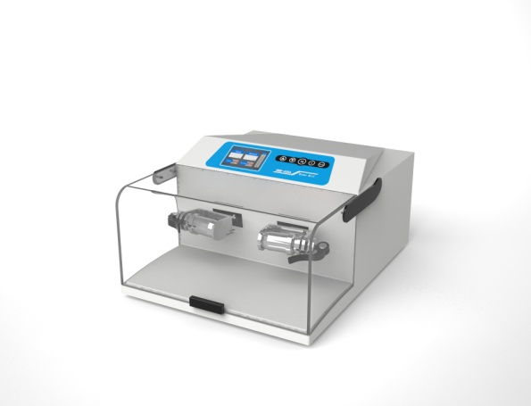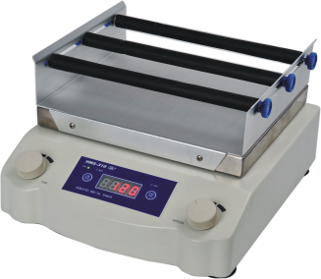

HMM-400A HMS-310

3.3**净化：**

准确吸取2mL提取液，过弗罗里硅土SPE小柱。再加入100mL石油醚-乙酸（95：5）过柱，收集流出液。

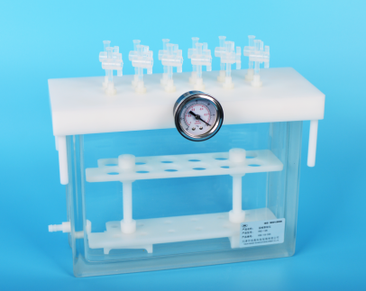

固相萃取仪HSE-12B

3.4**浓缩：**

将收集的流出液放入样品瓶中，开启平行真空蒸发仪HPE-6B，设定仪器参数：

1. 平台温度40℃、上盖温度75℃、转速280r/min
2. 冷凝水7℃（水：乙二醇=1:1）
3. 真空度梯度设定如下



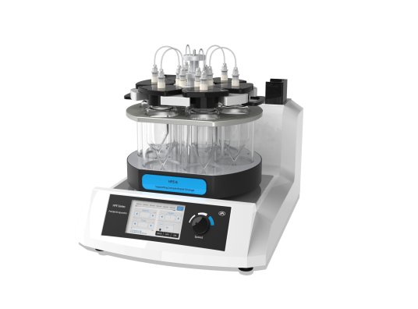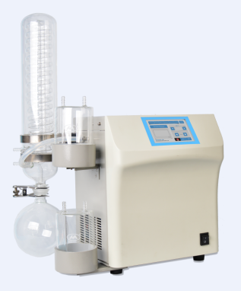

平行真空蒸发仪HPE-6B 真空控制系统HVS-02

将流出液浓缩至近干，定容至1.0mL，GC-ECD进样分析。

**4.结果与讨论**

通过以上实验步骤可知，利用固相萃取仪、平行定量浓缩仪进行样品的提取和净化、洗脱液浓缩，具有操作简单、无污染、安全性高、平行性良好等优势。